Only Here! Only Now!
Только у нас! Только сейчас!
Robert Bates and Littera
представляют:
АНГЛИЙСКИЙ КЛУБ ДЛЯ ДЕТЕЙ
с носителем английского языка
Февраль - март 2014
В программе:

15 февраля 2014 г. 16.00–17.30
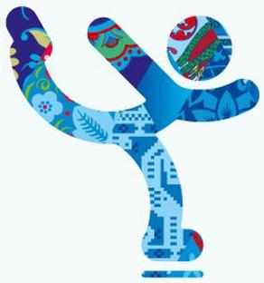
Littera проводит свои Олимпийские игры! Создай свою олимпийскую команду из мультяшных героев: Sponge Bob, Shrek, Winnie-the-Pooh, Mickey-Mouse и др. Подбери для них свой вид спорта и расскажи им на английском языке, что они должны делать. Придумайте свой вид спорта, опишите его правила и посоревнуйтесь в нем.
А какая команда без группы поддержки черлидинга? Придумайте кричалку в поддержку своей команды на английском языке и разыграйте ее! А спортивные идиомы “drop the ball”, “throw in the towel”, “take it on the chin”, “neck and neck” помогут вам в этом.
Win or lose – We will amuse!!!
Лучшие заслужат олимпийские медали от Littera!
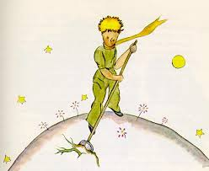
1 марта 2014 г. 16.00-17.30
International Earth Day at Littera !
Знаешь ли ты, о чем поет Майкл Джексон в своей песне Earth Song? Умеешь ли ты заботиться о планете, на которой живешь? Так как это делает Маленький принц? Давай сделаем это вместе. Посмотрим мультфильм о Маленьком принце, создадим свою маленькую планету и опишем, как за ней нужно ухаживать. А глаголы care, cherish, cultivate, look after, attend, service помогут нам в этом.
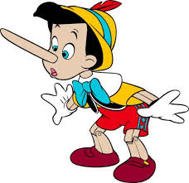
5 апреля 2014 г. 16.00–17.30
Tell-a-lie-day at Littera! Honesty is the best policy – это правда, но только не сегодня и не в Littera! Сегодня мы сочиняем самые невероятные небылицы, играем в игру “Spot the lie”, и выбираем «The Best Liar». А еще мы выведем родителей на чистую воду. Какие небылицы они придумывали, чтобы заставить вас вести себя хорошо? Говорили ли они, что если косишь глазами и тебя напугают, то ты останешься косоглазым? Или если будешь трогать лягушку, то на руках появятся бородавки? Как назвать эти выдумки родителей: a white lie, a lie though their teeth или они economical with the truth? Поделись своими забавными историями на английском языке!
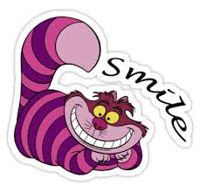
17 мая 2014 г. 16.00–17.30
SMILE Day at Littera!
День самых смешных конкурсов: на самый большой мыльный пузырь, на самого серьезного чтеца, который без улыбки проговорит смешную английскую скороговорку, на самую забавную улыбку в фотосессии. Что может заставить нас улыбаться и как можно улыбаться: grin, smirk, beam, sneer? Узнайте разницу и выберите подходящий смайлик в ответ на рассказанный другими ребятами анекдот на английском.
Стоимость 3-месячного абонемента – 1200 руб.
ДЛЯ СЛУШАТЕЛЕЙ «LITTERA» ПОСЕЩЕНИЕ БЕСПЛАТНО! ПГНИУ корпус №3, ул.Генкеля 5а, каб.608, тел. 2-396-777, 2-376-335 littera@psu.ru, www.littera.psu.ru

